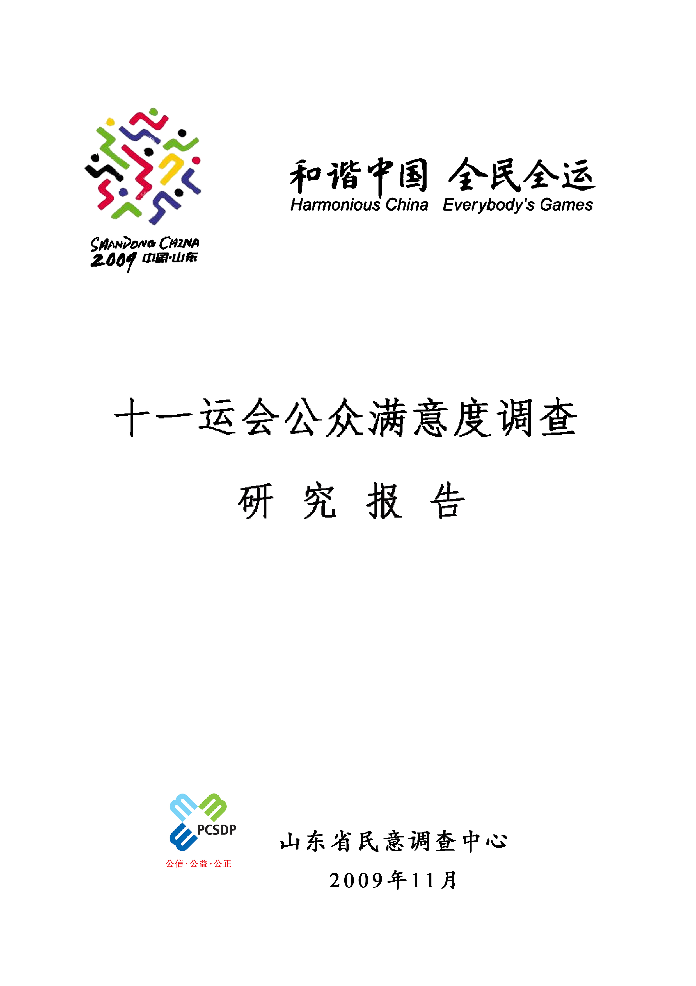
受中华人民共和国第十一届运动会组织委员会委托，山东省民意调查中心开展第三次民意调查。本调查在全运会结束后第一时间进行，以“十一运公众满意度”为主要内容，采取电话调查和自填问卷相结合的方式，重点了解主会场济南市民的评价。与前两次调查相比，本调查不仅访问了省内的城市居民，还考察了省外运动员、教练员、记者及代表团工作人员对十一运会各项筹办工作的建议和意见。
本次调查分两个阶段进行：
1、2009年10月26—28日，山东省民意调查中心面向驻全运村的运动员和教练员、驻媒体村的记者和各代表团的工作人员，开展“十一运会筹办工作满意度”问卷调查。3天时间内，共回收有效问卷240份。
2、2009年10月29日—30日，山东省民意调查中心面向主会场济南及其他承担比赛项目较多的城市市民（分别为青岛、日照、滨州），开展“十一运会公众满意度”电话调查。2天时间内共访问样本1909个，其中济南805个，青岛502个，日照300个，滨州302个。
经计算，在置信度设定为95%的情况下，本次电话调查的抽样误差e=0.022，自填问卷调查的抽样误差e=0.063。经过数据统计及分析，本调查的主要结论为：
全省公众对十一运会高度关注，并予高度评价，满意度为96.9%；全运会的成功举办大大提高了全省人民的自豪感和自信心，激发了群众参与体育锻炼的热情——96.9%的市民认为十一运会圆满成功；94.3%为成功举办全运会而感到骄傲和自豪；74.1%的市民观看了全运会开幕式，其中98%予以高度评价；54.2%的市民观看了闭幕式，其中90.4%给予好评；80.5%的市民收看过十一运精彩赛赛，其中6.6%曾现场观看比赛；87.4%的市民准备日后参与体育锻炼。
全运会给了济南市民一个惊喜，济南人对全运期间济南市的整体面貌赞不绝口，对济南的自我评价大幅提高，实现了从“多数人否定”到“多数人肯定”的逆转——对比分析发现，与2009年5月上旬开展的第一次民意调查相比，全运期间，济南市民对市容环境的自我评价大幅度提高，对环境卫生、空气质量、绿化美化的好评度从5月份的28%、19.2%、45.8%，上升到现在的93.7%、82.8%、90.2%，分别提升了高达65.7、63.6和44.4个百分点；89.1%认为夜景亮化成绩显著；30.9%的省城市民在全运期间改变了出行方式，95.9%对交通管制表示理解；值得注意的是，2/3的济南市民担心全运期间的济南是“昙花一现”。
从办赛理念到场馆设施，从竞赛组织到服务保障，八方来客对十一运会各项筹办工作好评如潮——97.5%的外省运动员、教练员、记者、代表团成员对“全民全运”的办赛理念高度评价，92.9%对“大金牌”的办赛目标给予嘉许；94.5%认为十一运会徽富有新意，92.9%认为开幕式精彩绝伦；98.3%认为山东的场馆设施一流，98.7%认为济南市的整体面貌胜任主会场要求；87%表示本届全运赛风赛纪良好，93.7%认为十一运会反兴奋剂工作成绩卓越；99%对志愿者的服务满意，96.1%对山东公众文明素质评价较高，对全运期间吃、住、行及安保工作表示满意的分别为93.8%、99%、92.3%和93.8%。
一、全省公众对十一运会高度关注，并予高度评价，满意度为96.9%；全运会的成功举办大大提高了全省人民的自豪感和自信心，激发了群众参与体育锻炼的热情——96.9%的市民认为十一运会圆满成功；94.3%为成功举办全运会而感到骄傲和自豪；74.1%的市民观看了全运会开幕式，其中98%予以高度评价；54.2%的市民观看了闭幕式，其中90.4%给予好评；80.5%的市民收看过十一运精彩赛赛，其中6.6%曾现场观看比赛； 87.4%的市民准备日后参与体育锻炼
1、96.9%的市民认为十一运会圆满成功，94.3%为成功举办全运会而感到骄傲和自豪
调查发现，91.6%的市民认为十一运会筹办工作无可挑剔，非常成功；5.3%认为十一运会各项工作有条不紊，基本成功；两者合计，高达96.9%的市民认为十一运会圆满成功（见图1）。
图1 市民对十一运会筹办工作的评价（%）
作为第一次在我省举办的全国性体育盛会，十一运会对山东公众有着独特的意义。调查显示，94.3%的山东公众为全运会的成功举办感到骄傲和自豪（见图2）。调查中，很多被访者的激动之情溢于言表，无不为身为“山东人”而自豪。有一位市民在被调查时激动得说：“十一运是山东省的一大盛举，是一次文化盛会、体育盛事。”
图2 成功举办全运会是否提高了“您“的自豪感（%）
2、74.1%的市民观看了全运开幕式，54.2%收看了闭幕式
调查显示，74.1%的市民在10月16日晚收看了十一运会开幕式（见图3）。其中84.7%认为以《和谐盛世齐鲁情》为主题的开幕式文艺表演富有山东特色，无论是主题与创意，或是节目编排及视觉效果，还是演员的演出水平，都接近完美，精彩绝伦；13.3%的市民对开幕式总体印象颇佳，感觉不错；两者合计，高达98%市民对开幕式给予高度评价（见图4）。
相比于万众瞩目的开幕式，公众对闭幕式的关注度相对较低，但也仍有54.2%的市民收看了10月28日晚上的闭幕式盛况（见图5），其中90.4%予以好评，认为“非常好”的占64.9%，认为“比较好”的有25.4%（见图6）。
进一步分析发现，主会场济南市民对全运会开闭幕式的关注度明显高于其他城市，收看开闭幕式的比例分别为84.3%和64.3%。
图3 市民收看十一运会开幕式的状况（%）
图4 市民对十一运会开幕式的评价（%）
图5 市民收看十一运会闭幕式的状况（%）
图6 市民对十一运会闭幕式的评价（%）
3、80.5%的市民收看了全运会精彩赛事，其中6.6%曾现场观赛；市民普遍认为田径、游泳、篮球、举重、跳水等项目最为精彩；刘翔成为当之无愧的“人气王”；超过六成市民认为山东代表团取得优异成绩在意料之中
调查显示，十一运会掀起了市民观看体育赛事的高潮，超过八成的市民在全运期间收看过精彩赛事（见图7），其中6.6%的市民曾赴现场观赛，亲眼目睹、亲身经历全国最高水平的体育比赛（见图8）。
交叉分析发现，10.4%济南市民有过现场观看全运赛事的经历，显著高于其他城市。
图7 市民观看全运比赛的状况（%）
图8 市民关注全运比赛的方式（%）
调查发现，在十一运各项比赛中，市民普遍认为田径、游泳、篮球、举重、跳水等项目最为精彩，所占比例分别为56.2%、22%、16.8%、13%、10.9%（见图9）。
图9 市民评价十一运最精彩的比赛项目（前十名）（%）
调查同时发现，在十一运众多参赛选手中，刘翔给公众留下的印象最为深刻，占59.3%，远远超过其他选手。此外，郭晶晶、刘子歌、刘春红、黄潇潇、彭帅等选手的表现也给全省市民留下了难忘的印象。
调查显示，对于山东代表团在十一运会上的优异成绩（金牌、奖牌、总分第一），62.4%的市民认为在意料之中，乃实力使然（见图10）。很多被访者表示，山东队本来实力就很强，加上天时、地利、人和等因素，取得“小金牌”第一并不意外。
图10 市民对山东队成绩的看法（%）
4、87.4%的市民打算日后参与体育锻炼
十一运会倡导“全民全运”，各市也通过筹办全运会兴建了许多群众体育设施。调查发现，全运会激发了全民健身的热情。87.4%的市民打算日后充分利用身边的群众体育设施，积极参与体育锻炼（见图11）。
图11 市民日后参与体育锻炼的意愿（%）

二、全运会给了济南市民一个惊喜，济南人对全运期间济南市的整体面貌赞不绝口，对济南的评价大幅提高，实现了从“多数人否定”到“多数人肯定”的历史性逆转——对比分析发现，与2009年5月上旬开展的第一次民意调查相比，全运期间，济南市民对市容环境的自我评价大幅度提高，对环境卫生、空气质量、绿化美化的好评度从5月份的28%、19.2%、45.8%，上升到现在的93.7%、82.8%、90.2%，分别提升了高达65.7、63.6和44.4个百分点；89.1%认为夜景亮化成绩显著；30.9%的省城市民在全运期间改变了出行方式，95.9%对交通管制表示理解；值得注意的是，2/3的济南市民担心全运期间的济南是“昙花一现”
1、主会场济南市民对城市的自我评价大幅提高
由于种种原因，作为省会城市，济南市民对本市的要求一直较高，有时甚至比较苛刻。在过去的几次民意调查中，济南市民对城市的自我评价一直低于青岛、日照等兄弟市。通过十一运会的成功举办，济南市民的自我评价实现了从“多数人否定”到“多数人肯定”的历史性逆转。对比分析发现，与2009年5月上旬开展的第一次民意调查相比，济南市民对市容环境的自我评价大幅度提高，对环境卫生、空气质量、绿化美化的好评度从5月份的28%、19.2%、45.8%，提升到现在的93.7%、82.8%、90.2%（见图12），分别提升了高达65.7、63.6和44.4个百分点。很多市民在访问中表示，十一运会期间济南的天更蓝了、水更清了、城更美了，全运会造就了美丽和谐的新济南——
为了以崭新的面貌迎接十一运会，济南市积极倡导居民爱护周边环境卫生，全面启动“迎全运”卫生大扫除活动。调查发现，省城各项卫生整治活动成效明显，全运期间，93.7%的济南市民认为城市干净整洁（见图13）。
为确保全运期间的空气质量，主会场济南出台了多项政策措施，并针对扬尘污染、机动车尾气污染、工业污染开展了多次环境综合整治专项行动，在全运会开幕前又紧急出台了《第十一届全运会期间极端不利气象条件下空气质量应急保障方案》，可谓煞费苦心。调查表明，济南的各项努力取得了良好的效果。82.8%的省城市民认为全运期间空气清新怡人（见图14）。
今年以来，济南市按照“突出重点、打造亮点、全面提升”的原则，斥巨资对城市主控道路、绿地广场、公园、风景区进行全面绿化美化，营造“绿树花海”的城市新形象。调查显示，90.2%的市民认为城市绿化美化工作成效明显，全运期间，成功向八方来客展示出了一个绿草茵茵、花团锦簇的秀丽泉城（见图15）。
为了使济南“亮”起来，济南市大力开展了以“十路”、“十桥”、“十园”、“十场”为重点的夜景亮化工程。调查发现，89.1%的市民对济南的夜景亮化工作予以好评，众多被访者反映，全运期间省城的夜景流光溢彩，美仑美奂（见图16）。
图12 半年来济南市民自我评价的变化（%）
图13 济南市民对全运期间城市环境卫生的评价（%）
图14 济南市民对全运期间城市空气质量的评价（%）
图15 济南市民对全运期间城市绿化美化的评价（%）
图16 济南市民对全运期间城市夜景亮化的评价（%）
交叉分析显示，与青岛市相比，济南市民对全运期间市容环境的自我评价也全面占优，对各项指标的好评度均超过青岛4个百分点以上（见图17）。
图17 济青两地市民对全运期间市容环境的好评度（%）

2、30.9%的济南市民在全运期间改变了出行方式，95.9%对交通管制及单双号限行表示理解
调查发现，30.9%的市民在全运期间改变了自己的出行方式（见图18）。值得关注的是，在第一次民意调查中，68.3%的市民估计自己全运期间出行可能会受影响，愿意改变自己的出行方式，事实表明，全运会对居民出行的影响并不严重,远低于省城市民原先的预期。
全运期间济南良好的交通保障，固然得益于有关部门的精心调度、科学管理和辛勤努力，全运村、媒体村的作用也功不可没——大部分运动员、教练员、记者集中在独立于市区的奥体中心周围，既方便了他们比赛和生活，也大大减轻了对市民日常生活的压力。
图18 济南市民全运期间出行状况（%）
全运期间，为保障赛事的顺利举办，济南个别路段实施了交通管制和单双号限行的措施。对此，95.9%的市民表示理解与支持，显示出了良好的东道主意识和豁达的胸襟。
3、2/3的济南市民担心全运期间的济南是“昙花一现”
面对目前济南在城市整体面貌上取得的巨大突破，省城市民在欣喜的同时也表达了自己的隐忧。调查显示，66.2%的市民担心全运过后，济南的道路交通、环境卫生、空气质量等会回落到原有水平，担忧全运会带来新面貌难以长久（见图19）。
图19 济南市民对全运后城市面貌“退步“的担忧（%）
交叉分析发现，与之形成鲜明对比的是，青岛、日照两市市民对自己的城市一直自我评价较高，担心全运会后城市面貌后退的比例仅为30.7%和23.7％。
三、从办赛理念到场馆设施，从竞赛组织到服务保障，八方来客对十一运会各项筹办工作好评如潮——97.5%的外省运动员、教练员、记者、代表团成员对“全民全运”的办赛理念高度评价，92.9%对“大金牌”的办赛目标给予嘉许；94.5%认为十一运会徽富有新意，92.9%认为开幕式精彩绝伦；98.3%认为山东的场馆设施一流，98.7%认为济南市的整体面貌胜任主会场要求；87%表示本届全运赛风赛纪良好，93.7%认为十一运会反兴奋剂工作成绩卓越；99%对志愿者的服务满意，96.1%对山东公众文明素质评价较高，对全运期间吃、住、行及安保工作表示满意的分别为93.8%、99%、92.3%和93.8%
1、97.5%的省外来宾对“全民全运”的办赛理念高度评价，92.9%对“大金牌”的办赛目标给予嘉许
调查中，97.5%的省外来宾对山东“和谐中国 全民全运”的理念大加赞赏（见图20），认为这是全运历史上的重大突破和创新，是以人为本理念在体育事业上的张扬，是全民健身发展史上的里程碑。
图20 省外来宾对“全民全运“理念的评价（%）
调查发现，92.9%的外省宾客对山东“大金牌”的办赛理念给予嘉许（见图21）。很多被访者表示，“大金牌”的定位体现了山东的豁达和自信。
图21 省外来宾对“大金牌“办赛目标的评价（%）
2、94.5%的省外来宾认为十一运会徽富有新意，92.9%认为开幕式精彩绝伦
调查中，94.5%的省外来宾对“和谐中华 活力山东”的会徽表示称赞，认为会徽造型别致、内涵深远（见图22）。
图22 省外来宾对十一运会会徽的评价（%）
调查显示，92.9%的外省宾朋对十一运会开幕式印象颇佳，交口称赞（见图23），认为其富有山东地域特色，突出了全民全运主题，并对其艺术水准给予高度评价。
图23 省外来宾对十一运会开幕式的评价（%）
3、98.3%的省外来宾认为山东的场馆设施一流，98.7%认为济南市的整体面貌胜任主会场要求
“东荷西柳”已是泉城的标志性建筑，钻石体育馆也成为岛城新的地标，全省其他各市为了筹办全运，也纷纷新建、改建了一批体育场馆，新进了一批运动设施，为全运会的顺利举办打下了坚实的基础。
调查发现，98.3%的外省运动员、教练员、记者及代表团成员对山东各赛区的场馆设施高度评价，认为一些场馆已经达到甚至超过奥运标准（见图24）。
图24 省外来宾对比赛场馆是否胜任全运要求的看法（%）
调查显示，98.7%的被访者认为无论是城市建设、或是场馆设施、还是市容环境，济南都胜任了全运会主会场的要求（见图25）。很多被访者表示是第一次来山东，第一次来济南，但在短短几天内，已对“四面荷花三面柳，一城山色半城湖”的美丽泉城留下了难忘的记忆。
图25 省外来宾对济南是否胜任全运主会场的看法（%）
4、87%的省外来宾表示本届全运赛风赛纪良好，93.7%认为十一运会反兴奋剂工作成绩卓越
赛风赛纪和反兴奋剂工作是衡量运动会是否成功的重要标志，也是近几届全运会引起社会广泛关注的焦点问题。调查发现，十一运会的赛风赛纪得到了87%的被访者的好评（见图26）；93.7%的省外宾朋认为十一运会反兴奋剂工作成绩卓越（见图27）。
图26 省外来宾对十一运会赛风赛纪的评价（%）
图27 省外来宾对十一运会反兴奋剂成绩的评价（%）
5、99%的省外来宾对志愿者的服务满意，96.1%对山东公众文明素质评价较高，对全运期间吃、住、行及安保工作表示满意的分别为93.8%、99%、92.3%和93.8%
志愿者服务可谓是十一运最亮丽的一张名片，全省23万志愿者的辛勤付出，换来的不只是十一运的圆满成功，还有各省、市、自治区运动员、教练员、记者们的真诚感谢。调查中，99%的外省来宾对十一运志愿者服务表示满意，称赞他们用热情与大方演绎微笑服务，用豪迈与纯朴诠释“好客山东”（见图28）。
图28 省外来宾对十一运会志愿者服务的评价（%）
调查中，96.1%的省外来宾对山东市民文明素质予以好评（见图29）。有位被访者说，他深切感受到了以好客、诚信、勤奋、大气为内涵的山东精神。
图29 省外来宾对山东公众文明素质的评价（%）
同时，省外来客对山东在吃、住、行及安保工作等方面的服务保障也褒扬有加，满意度分别为93.8%、99%、92.3%和93.8%（见表1）。
表1 省外来宾对全运期间服务保障的的评价（%）
项目  满意度 | 饮食条件 | 居住环境 | 交通保障 | 安全保卫
很满意 | 74.7 | 89 | 66.8 | 75.7
比较满意 | 19.1 | 10 | 25.5 | 18.1
一 般 | 4.8 | 0.5 | 5.3 | 4.2
不太满意 | 1.4 | 0.5 | 1.9 | 1
很不满意 | — | — | 0.5 | 1

调查建议

一、应认真总结和珍惜山东省承办十一运过程中形成的宝贵经验和特有精神。山东这次成功举办全运会，形成了特有的宝贵精神，那就是举全省之力，集全民之智，办大事，办好事。十一运不是奥运会及往届全运会的沿袭和复制,在整个筹办过程中，形成了创新的理念、科学的管理模式和先进的工作机制,为举办大型活动积累了宝贵的经验。尤其是全省人民关心全运、参与全运、支持全运,表现出难得的争先意识、主人翁意识和合作奉献精神，是山东精神、齐鲁文化的集中体现和升华，对我省今后的改革开放事业意义深远。
二、将“和谐中国，全民全运”的十一运理念发扬光大，进一步推动全民健身活动。应充分发挥体育健身设施的作用，进一步加强配套完善和维护管理，让老百姓得到实惠，实现全民健身经常化、生活化。
三、巩固和发展全运会带来的成果和变化。全运会给经济发展带来了动力，给城市建设和管理带来了可喜的变化，全社会文明素质进一步提高，大大提高和增强了山东人民的自豪感、荣誉感、凝聚力、向心力，成果多多，来之不易。创辉煌难，保辉煌更难，济南市民的担心并非多余。应以全运会的成功举办为契机，实现社会大进步、经济大发展、人民大团结。
四、进一步提高对体育等文化事业巨大作用的认识，积极争取多举办综合性大型社会公共活动，这对发展地方经济、提升公民文明水平、增强全民凝聚力意义深远。

问卷设计：许 鑫
数据统计：许 鑫
研究报告：张 晓 许 鑫

附录：
1、电话调查样本性别分布（%）
2、电话调查样本年龄分布（%）

3、电话调查样本学历分布（%）
4、电话调查样本职业分布（%）

5、问卷调查样本职业分布（%）

